|  |
| --- |
| Dit boekje is van: |

**Workshop solderen**

Het solderen, assembleren en programmeren van een eigen led kubus in een aantal makkelijke stappen.

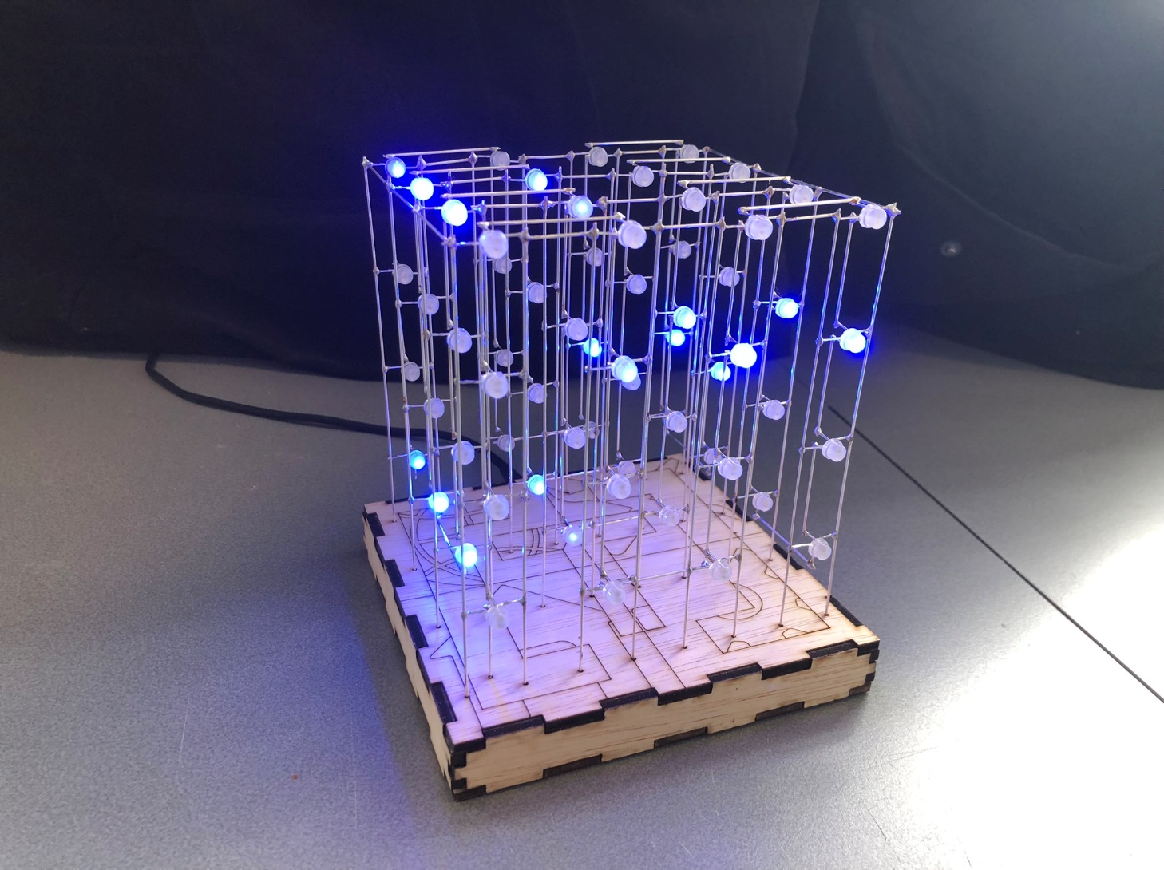

**Instructies bij dit project**

* Dit project wordt individueel in 12 lesuren uitgevoerd. Per persoon wordt er 1 led kubus gemaakt.
* Verspilling en onvoorzichtig omgaan met elektrische componenten en apparatuur is niet toegestaan. Veiligheidsvoorschriften dienen ten alle tijden opgevolgd te worden.
* Voordat elektronische componenten worden aangesloten op een spanningsbron laat je dit eerst bij je docent of TOA controleren.
* Aan het eind van dit boekje is het beoordelingsformulier te vinden. Dit formulier wordt gebruikt om een cijfer te geven voor de uitvoering.
* Als het project goed wordt uitgevoerd dan is aan het einde hiervan de led kubus van jou! Veel plezier bij de uitvoering.

# Oriëntatie elektronische componenten

Om dit project goed uit te kunnen voeren moet je je eerst verdiepen in het solderen van elektronische componenten. Je krijgt hiervoor soldeermateriaal en maximaal 10 RGB-leds (5V, 20mA) tot je beschikking.

Beantwoord in maximaal 15 minuten e.v.t. met behulp van een mind map, de volgende vragen:

* Hoe werkt een led en wat is het verschil met een RGB led?
* Wat wordt bedoeld met een anode of een kathode?
* Waarom spreekt men van common anode of common kathode bij RGB leds?
* Wat is het verschil tussen een lamp en een led?

Wissel de gevonden informatie uit met de andere deelnemers.

Teken een schema met de RGB-leds. Denk aan serie -en parallelschakelingen. Indien het niet gelukt is de vragen over leds te beantwoorden, gebruik dan een lamp in plaats van een led.

Aantekeningen:

|  |
| --- |
|  |

# Introductie solderen

|  |  |
| --- | --- |
| Activiteit | Solderen van een eigen elektronisch schema |
| Benodigdheden | Soldeerstation, verschillende soorten soldeertin, afzuiging, pincet, zijkniptang, soldeerondergrond, RGB-leds, aansluitdraad. |
| Tijd | 60 minuten |

In deze introductie gaan we oefenen met solderen van elektronische componenten. Het goed kunnen solderen is een kwestie van kennis en ervaring. Het maken van de led kubus vereist precies werken. Om kennis en ervaring op te doen gaan we het in de vorige opdracht ontworpen schema nu solderen. Kijk mee en wissel informatie uit met je mededeelnemers en stel vragen.

Het solderen zal waarschijnlijk niet perfect gaan. Veel factoren hebben invloed op het resultaat. Zoek het volgende uit:

* Wat is de invloed van de ingestelde temperatuur?
* Is er verschil in verschillende soorten soldeertin?
* Hoe verwarm je de componenten het beste?

Aantekeningen:

|  |
| --- |
|  |

Indien het solderen een werkend circuit heeft opgeleverd dan kan de docent of TOA deze voor je aansluiten. Hiervoor wordt een regelbare spanningsbron gebruikt.

# Documentatie bekijken

Op de voorpagina van dit document staat een led kubus. De ombouw is gemaakt op een lasersnijder met daarop het Technasium logo. Je krijgt bij de start van dit project de onderkant van de ombouw met daarop een QR-code.

Scan de invertocat QR-code om naar de GitHub repository voor dit project te gaan. Je kunt het project downloaden door op de groene “Code” knop te drukken en daarna op “Download Zip”.

Het zip bestand bevat de volgende onderdelen:

|  |  |  |  |
| --- | --- | --- | --- |
| Bestands locatie | | | Omschrijving |
|  | Construction/ |  | Constructie bestanden |
|  |  | 3D print/ | 3D printer bestanden |
|  |  | Box Design/ | Ontwerp van de box |
|  |  | Fusion 360/ | Fusion 360 project |
|  |  | Laserbox/ | Lasersnij bestanden |
|  | Documents/ |  | Documentatie |
|  | Downloads/ |  | Laserbox software |
|  | Electronics/ |  | Schakelschema |
|  | Software/ |  | Programma code |
|  |  | Advanced Example/ | Geavanceerd voorbeeld |
|  |  | Easy Example/ | Makkelijk voorbeeld |

Blader door de mappen en bekijk eens wat voor bestanden aanwezig zijn. Alle ontwerp, project, benodigdheden -en grafische bestanden zijn aanwezig. Door verdieping hierin kun je zien hoe e.a. ontworpen is en zelfs wat de kosten zijn van dit project. Een vervolg stap hierop is een eigen project ontwikkelen.

Verdieping in het ontwerp valt buiten de scope van dit project, vragen stellen kan echter altijd.

# Ombouw ontwerpen

Voer onderstaande opdracht, tijdens de duur van dit project, op een geschikt moment zelfstandig uit.

In het Technasium gebruiken wij de Laserbox van Makeblock om te lasersnijden. Installeer de Laserbox software om een ontwerp hiervoor te maken. In Laserbox kunnen tekeningen gemaakt worden. Er kunnen ook SVG en DXF-bestanden geïmporteerd worden. Deze kun je maken met diverse vector tekenprogramma’s.

Personaliseer je led kubus door je eigen ontwerp voor de box aan te leveren. Maak bij je ontwerp gebruik van vectoren en slechts beperkt van plaatjes aangezien deze erg veel tijd kosten om te graveren. Gebruik de blanco box “Box - Blank.lq” uit de “Laserbox” map als startpunt voor je ontwerp. Sla je bestand op als “Box - “ + je naam + “.lq” en stuur deze via email naar [dlb.toa@ozhw.nl](mailto:dlb.toa@ozhw.nl)

# Metaal bewerken

|  |  |
| --- | --- |
| Activiteit | Maak 50 geleidingsstangen van 0,8 mm en 9 van 1,0 mm. |
| Benodigdheden | 3D geprinte led frame, bankschroef, boormachine, 0,8 mm vertint of verzilverd koperdraad, 1,0 mm vertint of verzilverd koperdraad, zijkniptang, pvc-buis, liniaal. |
| Veiligheid | Draag een veiligheidsbril en zorg dat mensen om je heen deze ook dragen! |
| Tijd | 30 minuten |

Voor de constructie van de kubus zijn geleidingsstangen nodig. Deze zorgen voor elektrische geleiding en structurele integriteit van de kubus.

Zet het begin van de draad in de bankschroef, rol deze uit tot het einde van de tafel en knip deze daar af. Zet het uiteinde van de draad vast in de boormachine. De draad moet diep, vast en in het centrum van de boorhouder zitten. Zet de draad op spanning door met enige kracht aan de boormachine te trekken.

Hou de spanning op de draad en laat de boormachine eerst langzaam en vervolgens sneller draaien. Hou dit vol tot de draad een centimeter langer is geworden. Draai vervolgens de boormachine de andere richting op en rek de draad nog een centimeter uit. Haal de spanning van de draad en kijk of deze goed recht is. Herhaal tot dit het geval is.

Bij te weinig kracht zal de draad niet uitrekken en breken door het draaien. Bij te veel kracht zal de draad snel breken en vervormt deze bij het losschieten. Het vinden van de juiste balans kan enige oefening vergen.

Haal de draad uit de boormachine en knip deze bij de bankschroef af. Knip de rechte delen van de 0,8 mm draad in stukjes van 15,5 cm (dit is gelijk aan de rand van de 3D print). Doe hetzelfde voor de 1,0 mm draad, maar hier heb je stukjes van 10 cm nodig. Alles wat niet recht is kan bij het afval, maar bewaar de rechte delen ook indien deze korter zijn, ze kunnen nog van pas komen. Je kunt de draden rechthouden door ze in een pvc-buis van 17 cm te bewaren.

Ruim de bankschroef, boormachine, rollen koperdraad en veiligheidsbril alvast op, deze zijn niet meer nodig.

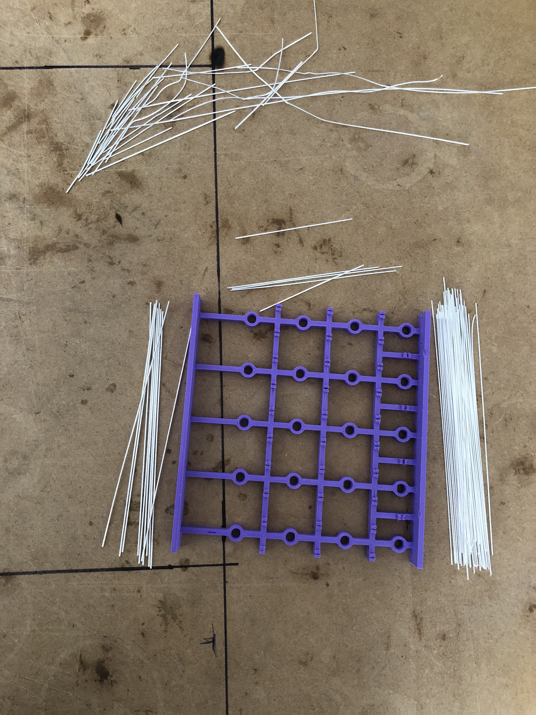

Figuur 1 – Geleidingsstangen (iets te lang, nieuw plaatje nodig)

Beantwoord de volgende vragen:

* Noem drie effecten die optreden bij het recht maken van de koperdraad?
* Hoe noem je deze bewerking op het metaal?
* Wat zou je moeten doen om het metaal verder te bewerken?

Aantekeningen:

|  |
| --- |
|  |

# Elektronische componenten onderzoeken

De leds die gebruik worden voor de led kubus zijn eigenlijk geen leds maar geïntegreerde schakelingen (IC’s) met 4 aansluitingen. De light emitting diodes worden aangestuurd door een interne microchip. Aansluitingen van IC’s zijn genummerd en worden pin genoemd. Van vrijwel elke IC is een datasheet beschikbaar waarin o.a. de functie van elke pin is omschreven. In de “Documents” map vind je de datasheet “WS2812D-F5” van de leds.

Beantwoord de volgende vragen:

* Wat zijn de functies van de 4 pinnen van de leds?
* Welk voltage is toegestaan op elk van deze pinnen?
* Welk voltage is nodig voor een goed datasignaal?
* Hoe verbind je een led aan de volgende led?
* Waarom worden dit soort leds adresseerbare leds genoemd?

Aantekeningen:

|  |
| --- |
|  |

# Leds vormen

|  |  |
| --- | --- |
| Activiteit | Vormen van 16 leds. |
| Benodigdheden | Led vormer (3 onderdelen), zijkniptang, leds. |
| Veiligheid | Er zijn geen specifieke veiligheidseisen bij deze activiteit. |
| Tijd | 20 minuten |

Plaats een led in de led vormer zodanig dat het plastic omhulsel van de led volledig in het gat zit. Vanwege de platte kant van de leds passen deze maar op één manier volledig in de vormer.

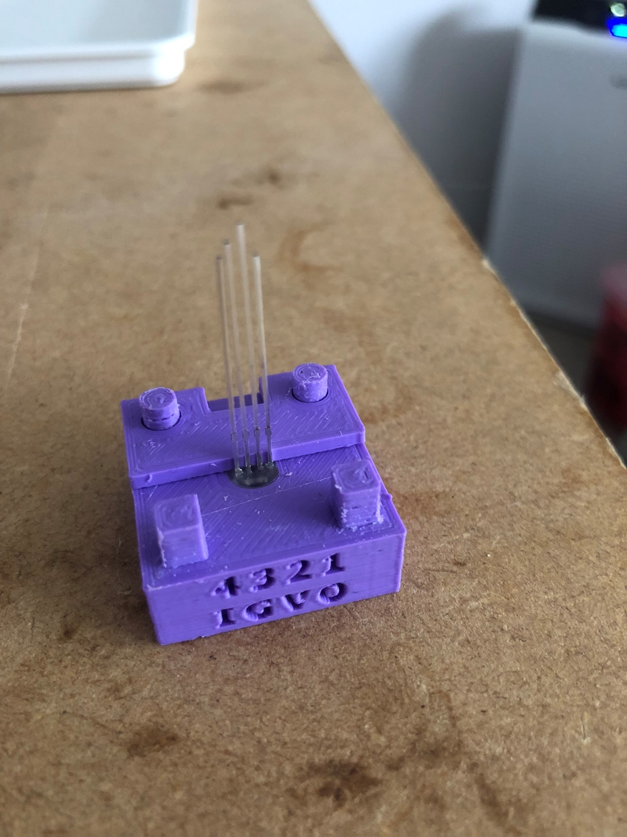

Figuur 2 - Led geplaatst in de led vormer. Pin 2 is het langste.

Plaats het deksel met de ronde gaten op de vormer en vervolgens die met de vierkante gaten. De richting van de pijl wijst naar de voorkant van de vormer. Dit is ook de richting van het datasignaal (zie vorige opdracht). Aan de rechterkant van de vormer zie je de nummering van de pinnen.

De kubus is opgebouwd uit 4 losse frames van 16 leds elk. Deze zullen genummerd worden waarbij F1 het voorste frame is met daarachter F2, dan F3 en achteraan F4. Frames F2 en F4 zijn identiek. Frames F1 en F3 zijn bijna identiek. Volg dus goed de specifieke instructies voor de betreffende frames. Maak elk frame 1 keer.

Voor F1 en F3: Pak pin 3 vast met de zijkniptang en buig deze haaks richting de vierkante gaten. Pak pin 2 en buig deze haaks richting de ronde gaten.

Voor F2 en F4: Pak pin 3 vast met de zijkniptang en buig deze haaks richting de ronde gaten. Pak pin 2 en buig deze haaks richting de vierkante gaten.

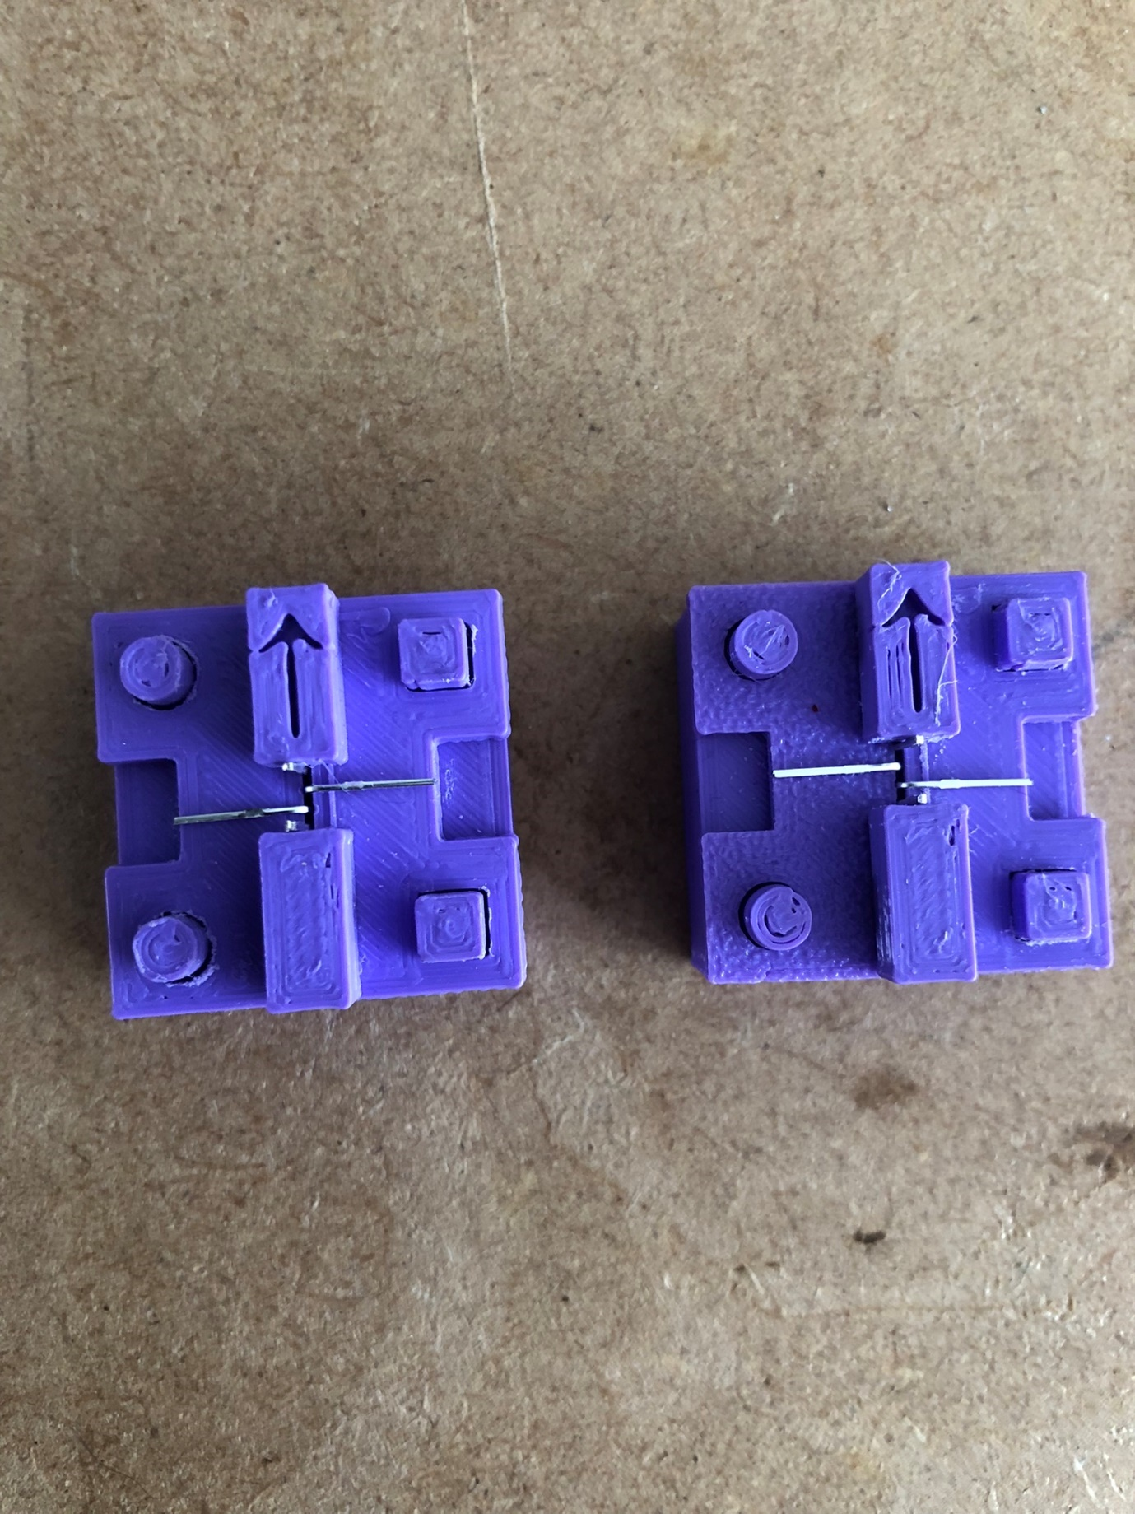

Figuur 3 links F2F4, rechts F1F3

Druk met je vingers pin 2 en 3 nog even aan en knip vervolgens elke pin af langs de randen van de vormer. Haal de led uit vormer en controleer of de gebogen pinnen horizontaal staan, buig verder met de vingers indien nodig.

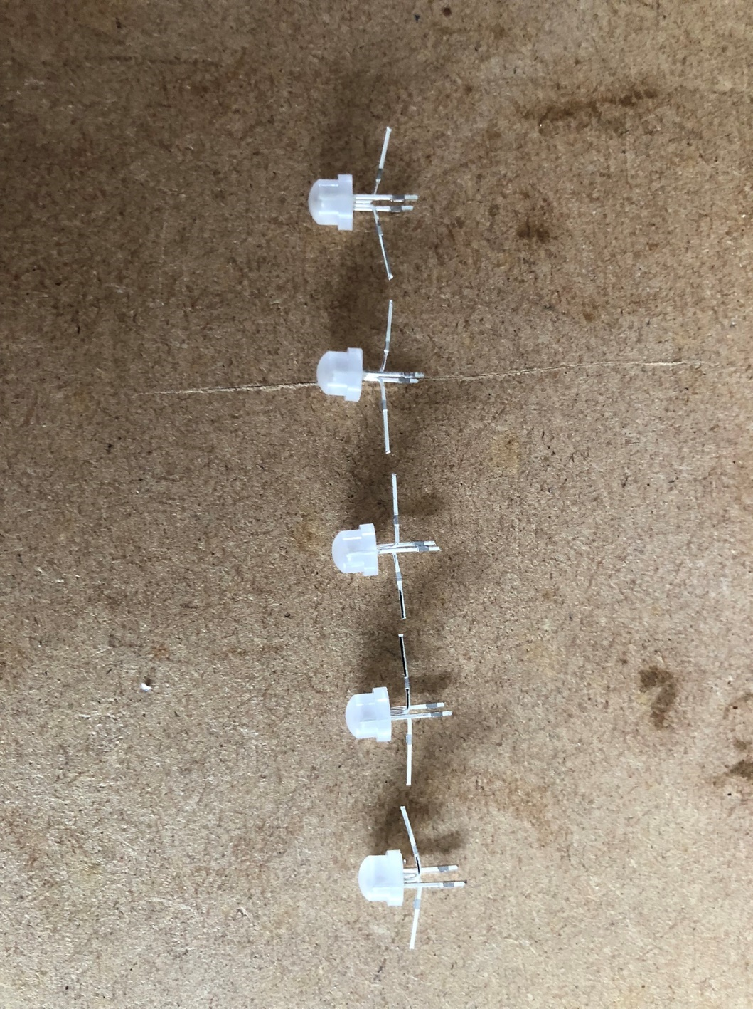

Figuur 4 – Alleen led 3 en 4 zijn hier goed gebogen.

Maak op dezelfde manier in totaal 16 leds voor een compleet frame. Je kunt nu doorgaan met de volgende opdracht en later terugkomen voor het volgende frame.

# Frame solderen

|  |  |
| --- | --- |
| Activiteit | Solderen van een frame. |
| Benodigdheden | 3D geprinte led-frame, geleidingsstangen van 0,8 mm, soldeerstation, soldeertin, afzuiging, pincet, zijkniptang, 0,8 mm boor, soldeerondergrond. |
| Veiligheid | Zorg voor afzuiging en voldoende ventilatie tijdens het solderen. Gebruik de soldeerbout alleen voor solderen. Leg de soldeerbout niet op de tafel maar plaats deze in de daarvoor bestemde houder. |
| Tijd | 15 minuten |

Om het frame stabiliteit te geven worden horizontale op verticale soldeerverbindingen gemaakt.

Voor F1 en F3: Begin van rechts naar links 8 geleidingsstangen in de 3D print te schuiven (de linker kolom blijft leeg).

Voor F2 en F4: Begin van links naar rechts 8 geleidingsstangen in de 3D print te schuiven (de rechter kolom blijft leeg).

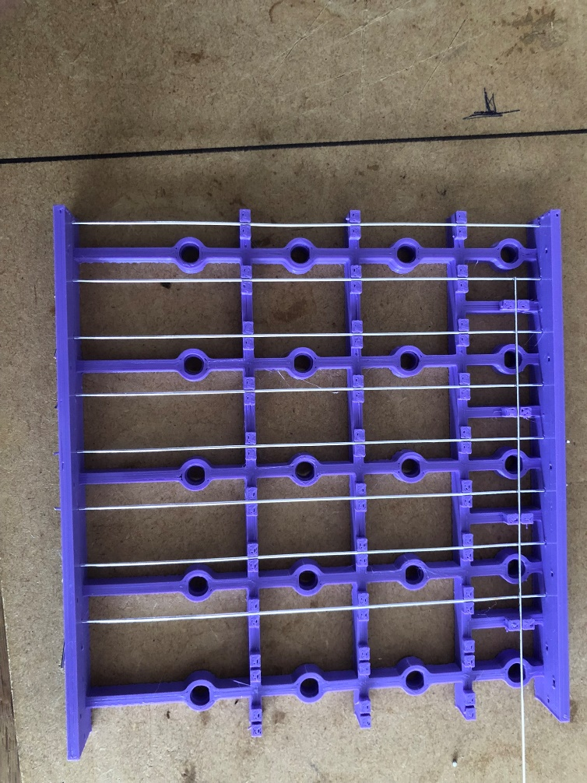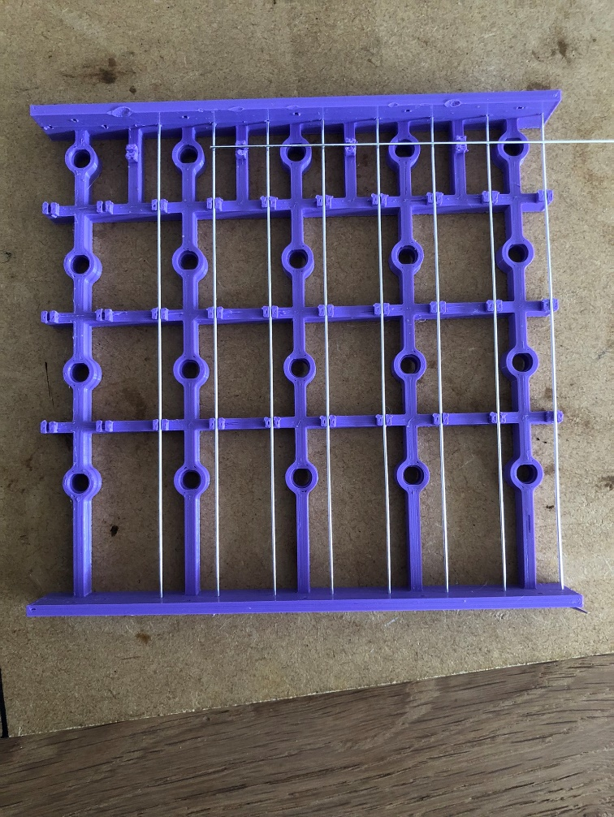

Figuur 5 - Links F1F3, Rechts F2F4

Indien het schuiven stroef gaat, gebruik dan een 0,8 mm boor (zonder boormachine) om de gaatjes te openen.

Zet de soldeerbout op 350°C. Het plastic frame is niet goed bestand tegen hitte. Blijf dus niet te lang op 1 plek solderen. Als een verbinding niet lukt, laat deze dan eerst afkoelen en kom hier later terug.

Plaats een geleidingsstang horizontaal aan de bovenkant van het frame. Soldeer deze op de kruispunten met de binnenste 6 geleidingsstangen (de buitenste 2 dus niet). Gebruik e.v.t. een pincet om de stangen tegen elkaar te drukken. Voor het zicht is het mooi als de stangen haaks op elkaar staan.

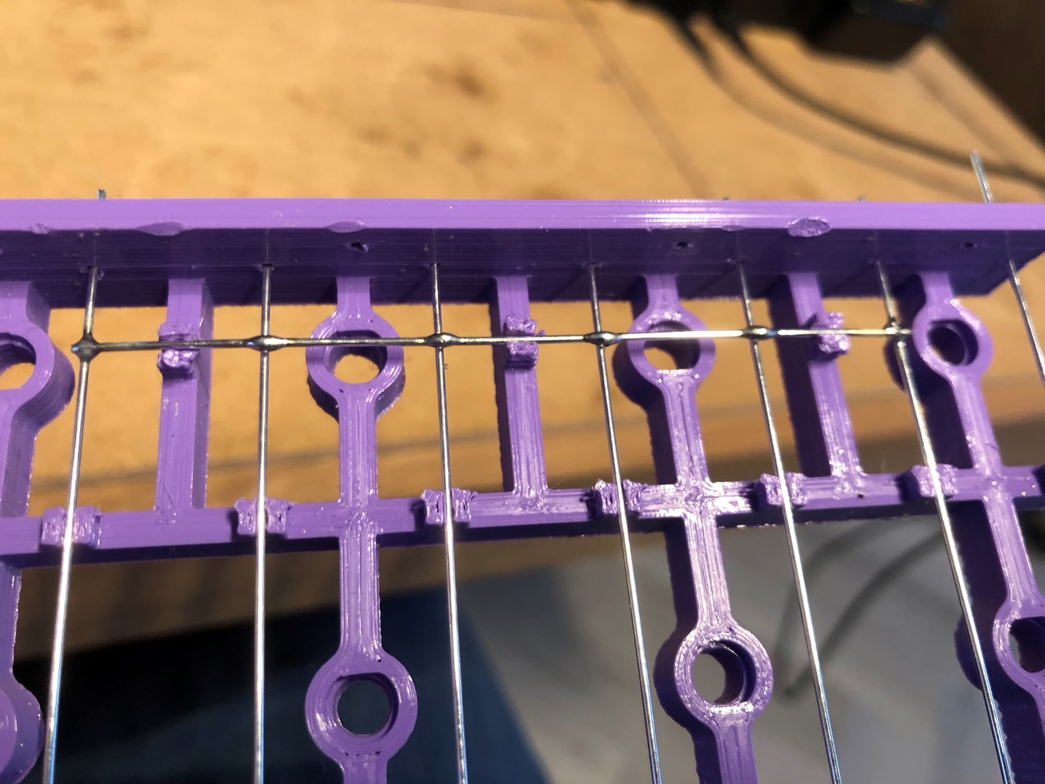



Figuur 6 - Horizontale verbinding

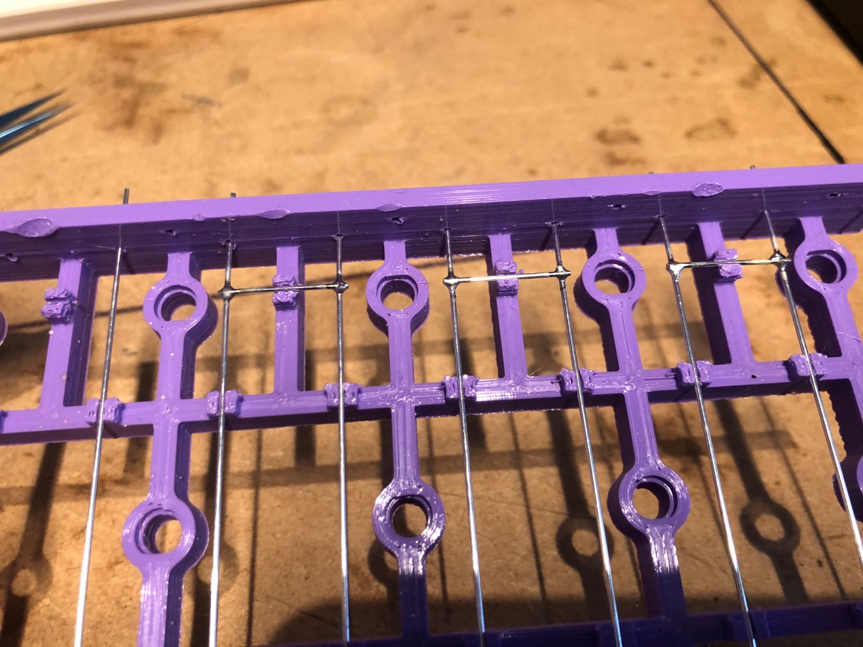



Figuur 7 - Horizontale verbinding geknipt

De soldeerverbinding hoeft niet perfect te zijn, deze punten worden later opnieuw gesoldeerd. Knip de uiteinden en de stukjes van de horizontale stang waar de leds geplaatst gaan worden er voorzichtig uit.

# Leds in een frame solderen

|  |  |
| --- | --- |
| Activiteit | Leds in een frame solderen. |
| Tijd | 15 minuten |

De eerder gevormde leds worden in het bijbehorende frame geplaatst en gesoldeerd. Leds gevormd voor een F1 en F3 frame kunnen niet in een F2 en F4 frame en visa versa. Alvorens te solderen voer je eerst de aangegeven controle uit, één klein foutje zal leiden tot een niet werkende kubus.

Plaats de eerder gevormde 16 leds in het frame, zodanig dat het plastic omhulsel van de led volledig in het gat zit. Controleer of alle leds identiek gebogen zijn en herstel fouten. Controleer of een buitenste geleidingsstang aansluit met pin 3 van de leds. Ga niet solderen als er iets niet klopt, maar vraag hulp!

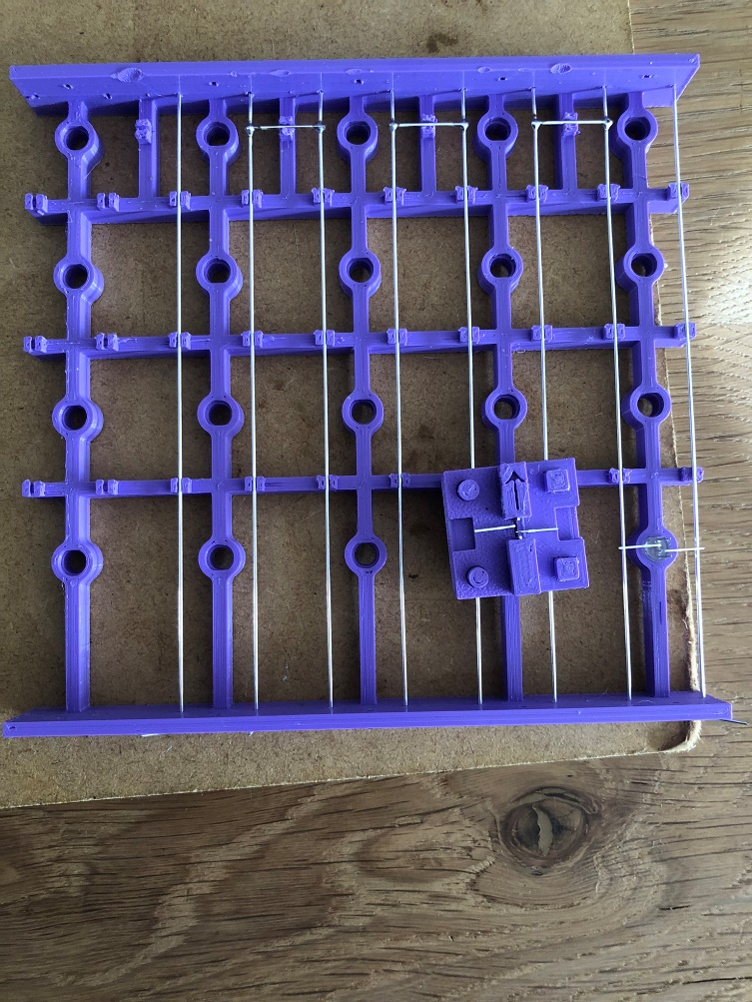 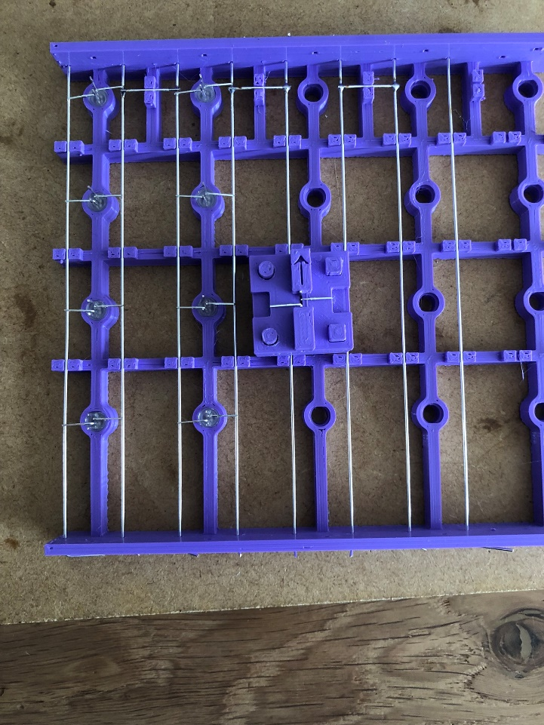

Figuur 8 -Links F1F3 Frame, Rechts F2F4 Frame

Zet de soldeerbout op 300°C. Leds kunnen slecht tegen hitte, dus blijf niet te lang op 1 plek solderen. Als een verbinding niet lukt, laat deze dan eerst afkoelen en kom hier later terug.

Soldeer alle leds vast in het frame. Met een vinger vastduwen van de leds maakt het krijgen van een goede verbinding makkelijker. Laat de led pas los als de verbinding afgekoeld is. Blazen helpt hierbij.

Voor F1: Buig van de onderste linker led de onderste pin naar beneden.

Voor F2, F3 en F4: Buig van de onderste linker en onderste rechter led de onderste pin naar beneden.

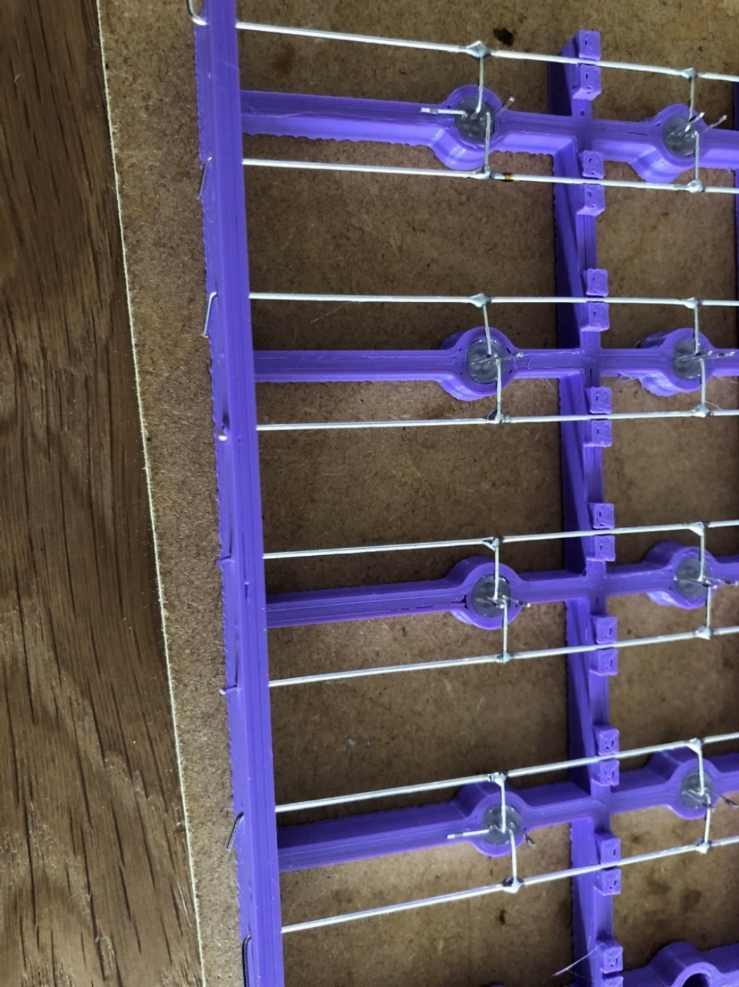



Figuur 9 - Links en rechts is de onderste led pin naar beneden gebogen

# Datalijn solderen

|  |  |
| --- | --- |
| Activiteit | Datalijn in een frame solderen. |
| Tijd | 15 minuten |

De datalijn wordt in een slangachtig patroon in het frame gesoldeerd. Dit zijn zowel horizontale als verticale verbindingen. Plaats de stangen voor de datalijn boven de leds in het frame. Soldeer hieraan de 6 binnenste pinnen vast (de buitenste 2 verticaal gezien dus niet)

Voor F1: Knip bij het buitenste soldeerpunt aan de boven- en onderkant de stang af, behalve rechts onderaan, soldeer deze vast.



Voor F2, F3 en F4: Knip bij het buitenste soldeerpunt aan de boven- en onderkant de stang af.

Knip de verbinding tussen pin 1 en 4 bij elke led voorzichtig weg, er moet hier minimaal 2 millimeter afstand tussen zijn. Soldeer de drie horizontale verbindingen in het frame, gebruik hiervoor de stukjes die net zijn weggeknipt van de boven- en onderkant.

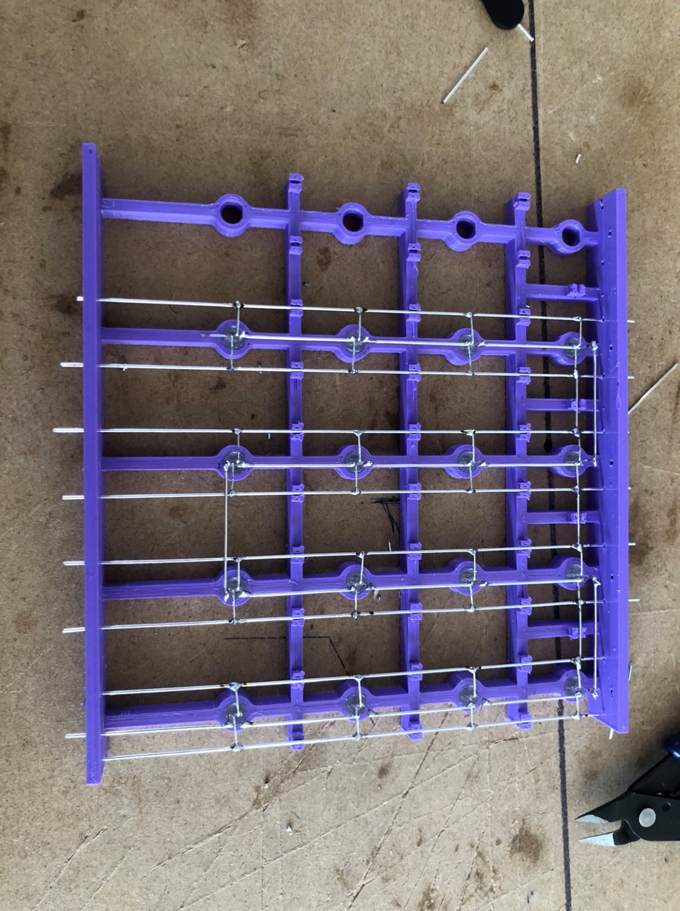

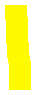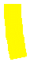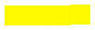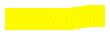

Figuur 10 - Compleet F1 Frame

Breng het frame naar de docent of TOA om te controleren of alles werkt. Op dit moment is herstel nog relatief makkelijk.

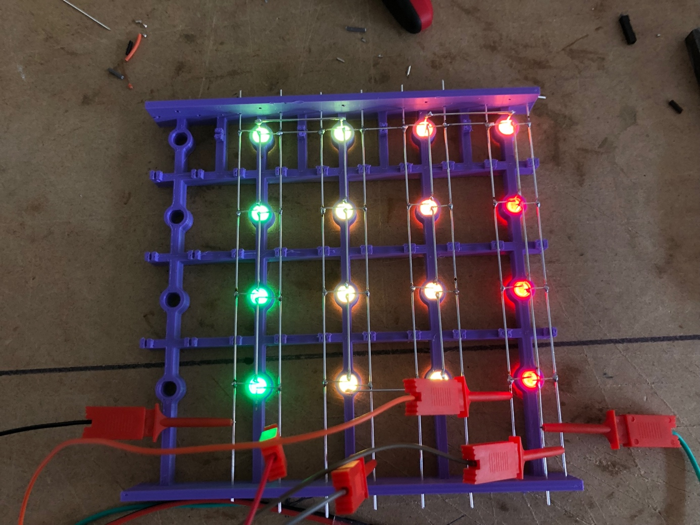

Figuur 11 - Werking van het frame controleren. Dit is een F1 Frame te zien aan de aansluiting van de groene draad

Knip het frame uit de 3D print. Zorg dat de onderkant overal even lang is, door de zijkniptang telkens hetzelfde te positioneren. Dit frame is nu klaar, ga terug naar een vorige stap totdat elk frame 1 keer gemaakt is.

# Kubus assembleren

|  |  |
| --- | --- |
| Activiteit | Kubus assembleren |
| Tijd | 20 minuten |

Om de kubus in elkaar te zetten zijn alle 4 de frames en de ombouw nodig. Indien deze nog niet gemaakt zijn, ga dan terug naar een vorige stap totdat elk frame 1 keer gemaakt is.

Zet de ombouw nog zonder bodem in elkaar. Plaats vervolgens de vier frames op volgorde in de ombouw. Zet de frames vast met drie klemmen en zorg dat de kubus zo recht mogelijk staat. Plaats links en rechts een geleidingsstang, deze gaat om en om boven of onder langs de led pinnen. Soldeer deze vast en knip het overschot af.

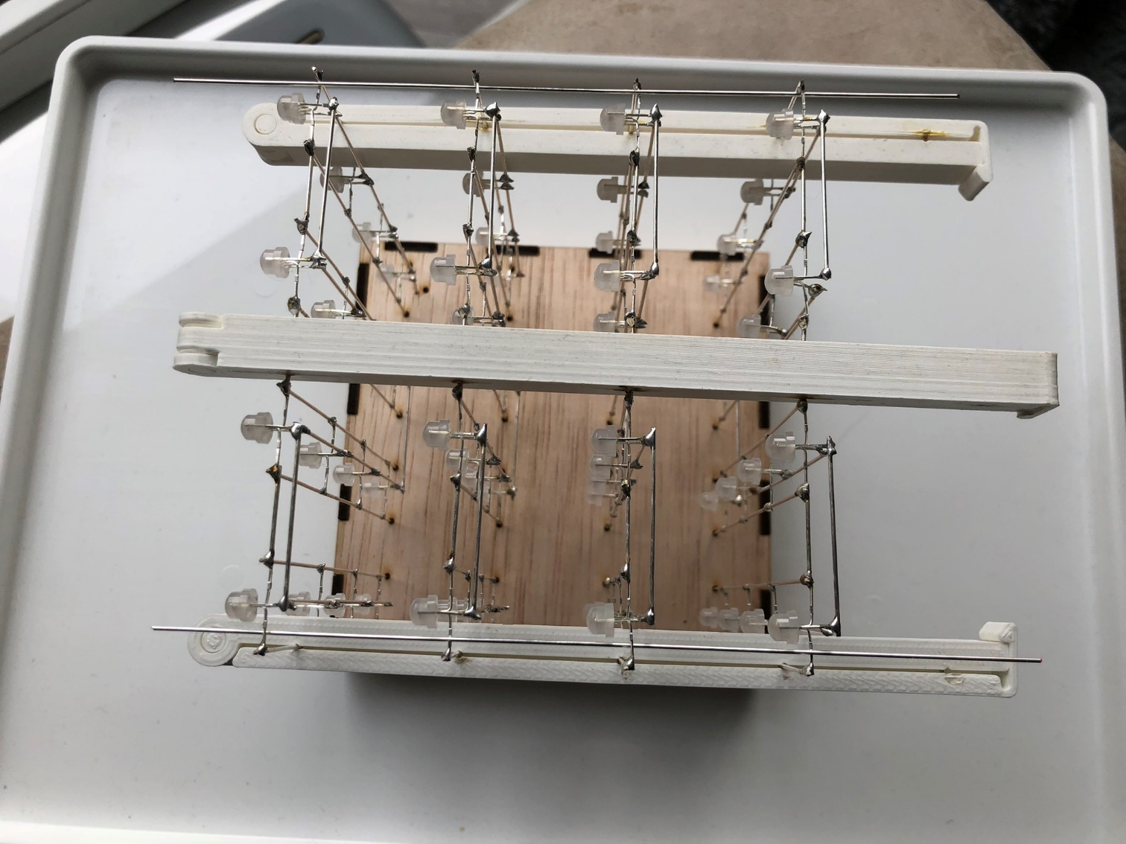

Figuur 12 - Kubus stabiel en recht in ombouw

Gebruik 2 klemmen op de ombouw om de bodem recht te zetten en ruimte te maken om de onderkant te solderen.

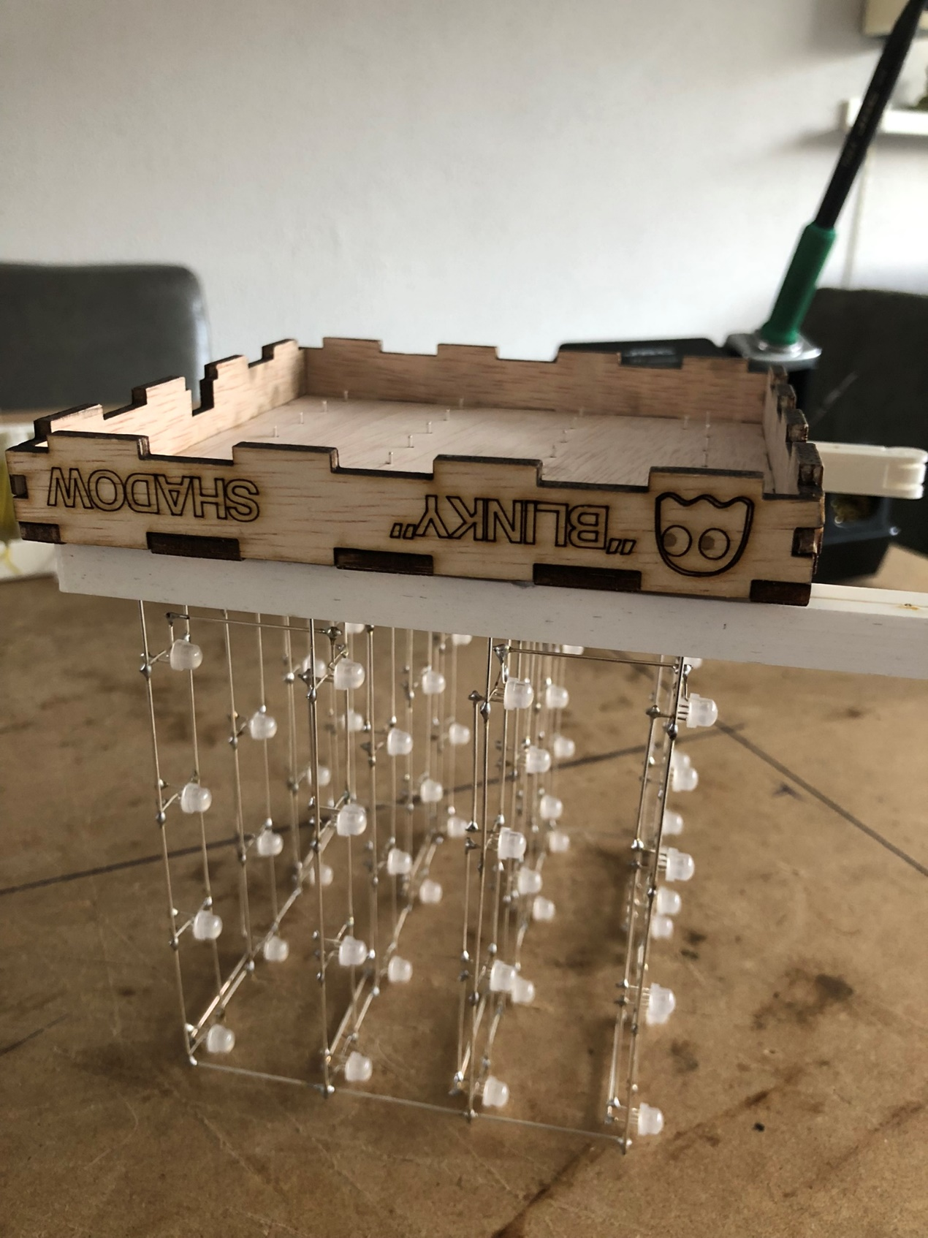

Figuur 13 - Afstellen bodem met klemmen

Soldeer de 1,0 mm geleidingsstangen in de bodem van de kubus. Verbind daarna stang 2 met 3, 4 met 5 en 6 met 7 door een verbindingsstukje van 1,0 mm ertussen te solderen.

Vertin de uiteinden van een rode en twee zwarte draden. Verbind de rode draad aan de twee buitenste verbindingsstukjes en de zwarte draden aan het middelste verbindingsstukje en de twee buitenste stangen.

Soldeer voor de verbinding naar de microcontroller een drie aderig draad in de bodem.

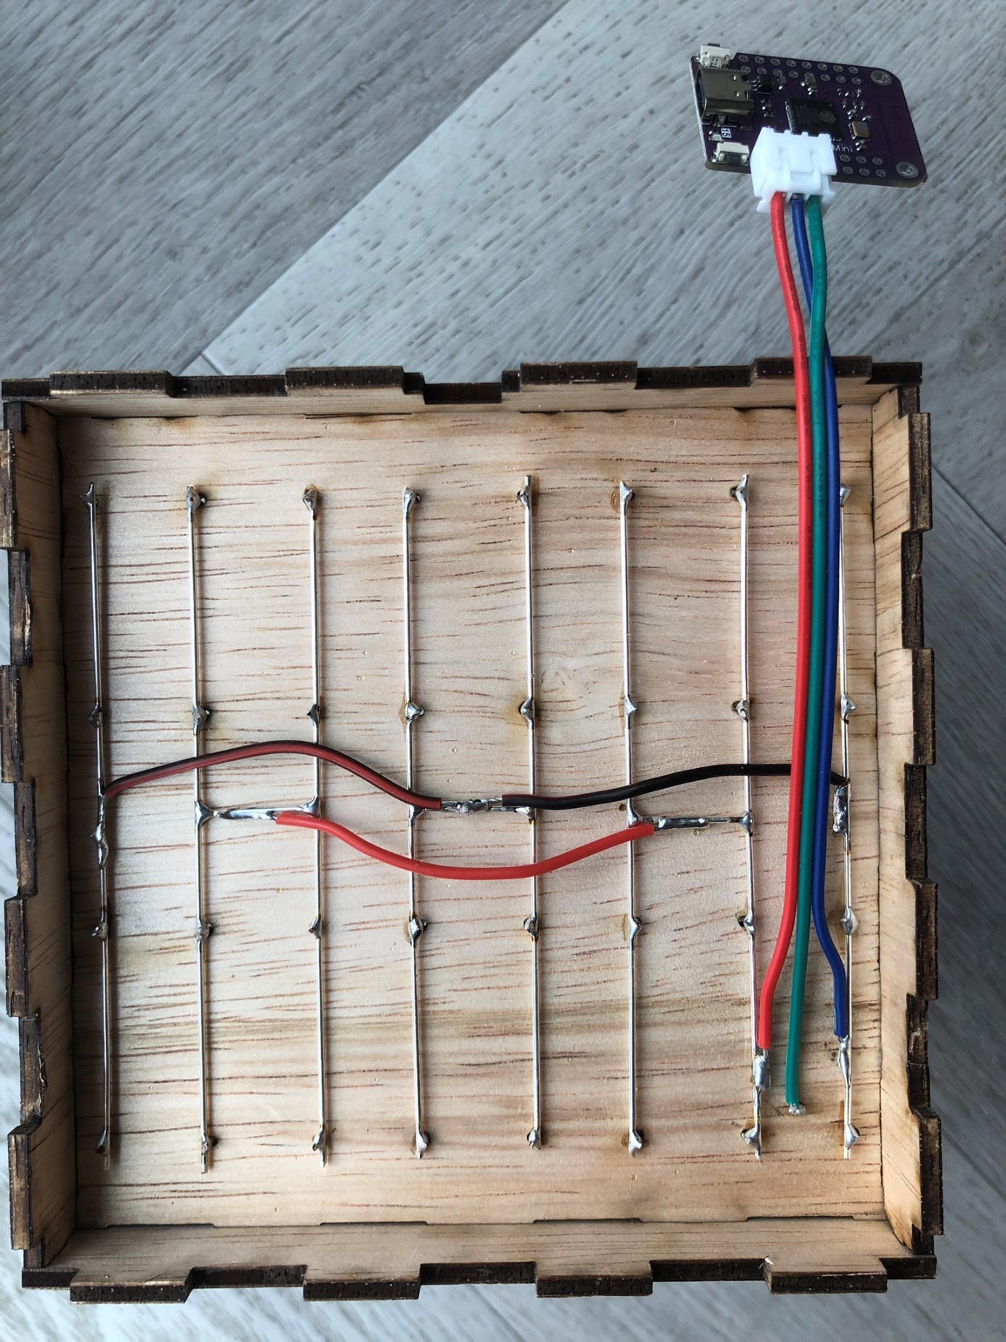

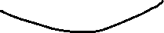

Figuur 14 – Gesoldeerde bodem

Let op! De drie aderige draad die jullie bij deze opdracht krijgen kan een andere kleurcodering hebben. Over het algemeen wordt rood aan de plus van de voeding aangesloten. Zwart, blauw of wit wordt aan de min aangesloten. Alle andere kleuren zijn vaak signaal draden.

Aan de drie aderige draad wordt een connector vastgemaakt. Strip 3 mm van de drie draden en plaats een connector pin hierop. Er zijn 2 krimpen nodig om een connector pin vast te zetten.

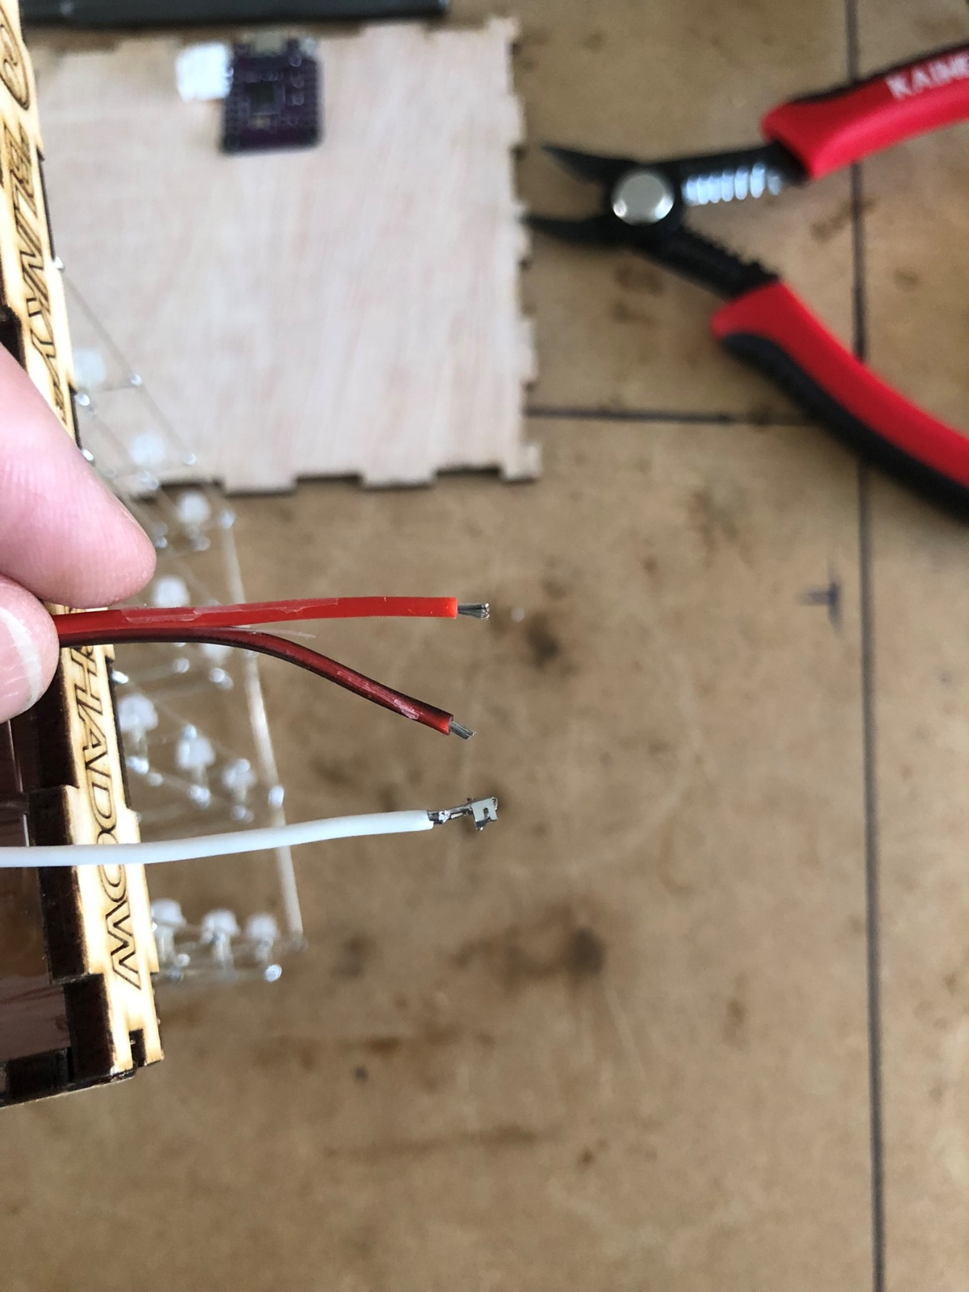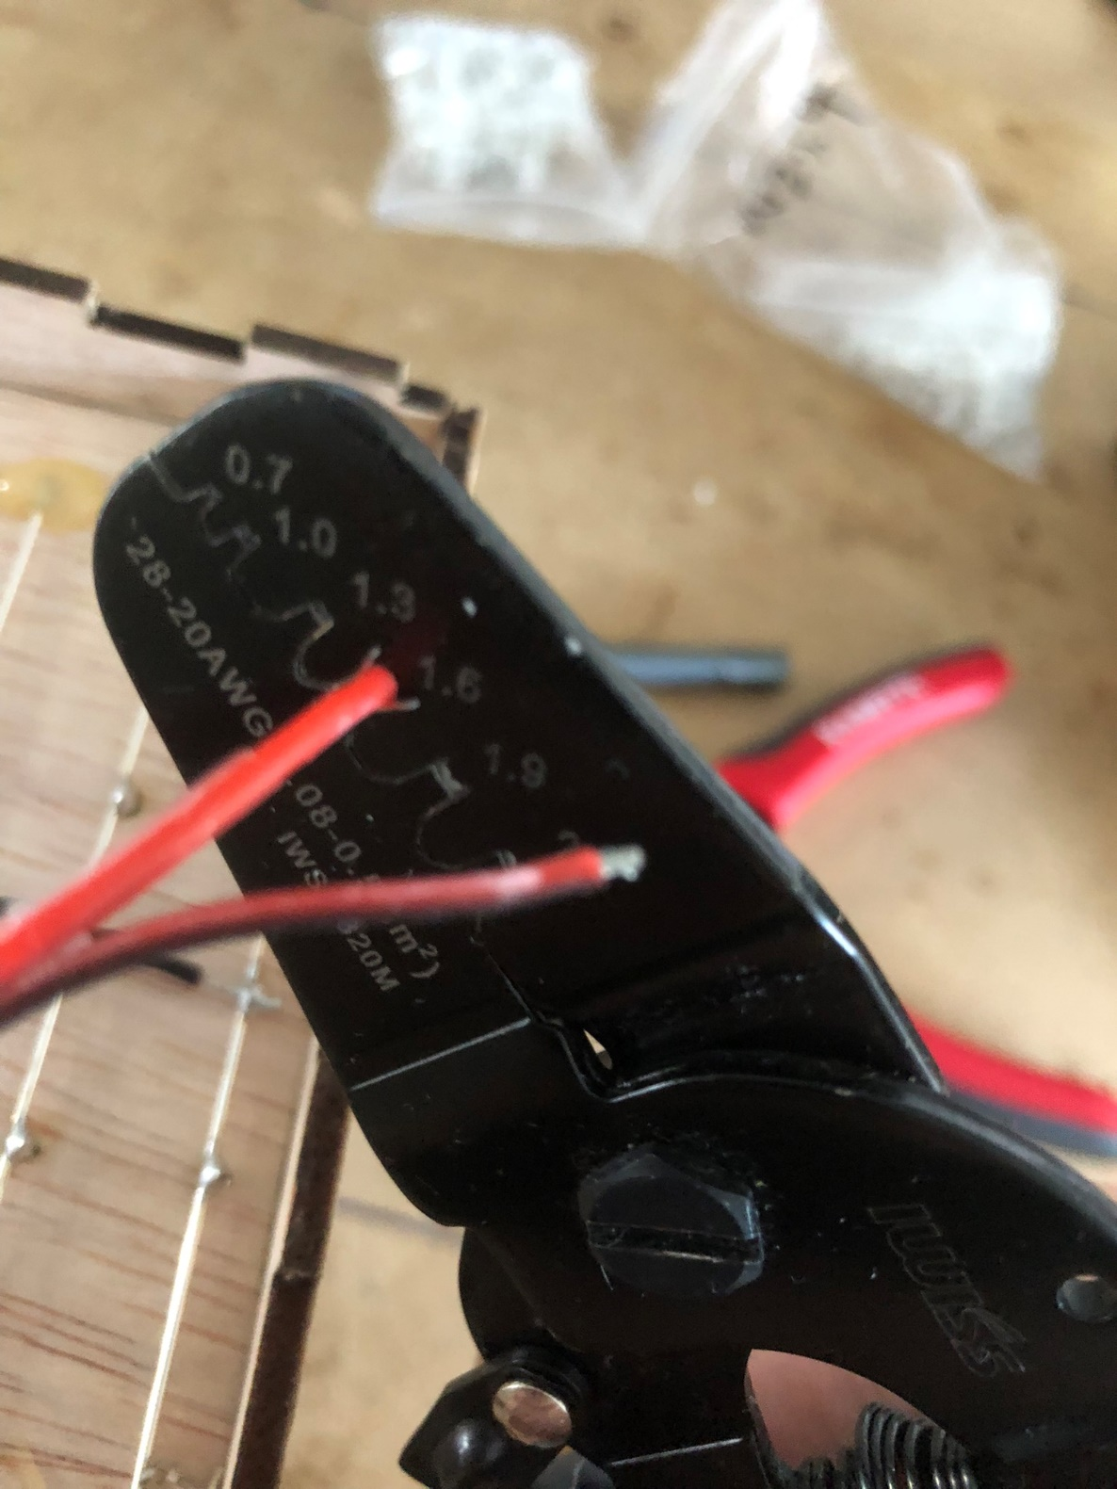

Figuur 16 - Gestripte draden voor krimpen van een connector

Zet de 1e krimp met de 1,6 mm uitsparing om het metaaldraad vast te zetten. Gebruik de top van de krimptang om de vleugels van de pin wat dichterbij elkaar te zetten en zet dan de 2e krimp met de 1,9 mm uitsparing om de isolatiemantel vast te zetten. Gebruik genoeg kracht bij het zetten van een krimp zodat de draad niet los kan komen, maar bij teveel kracht kan de draad breken.

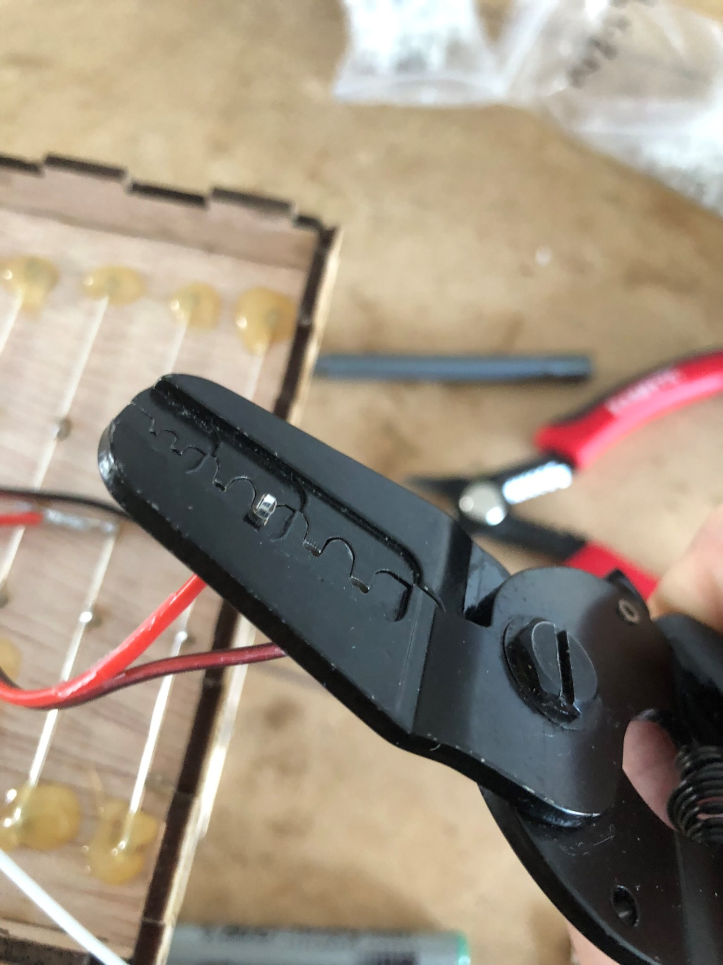

Figuur 17 - Positie van de 1e krimp

Soldeer de haakseconnector op de microcontroller aan de VBUS (+), GND (-) en IO16 (D).

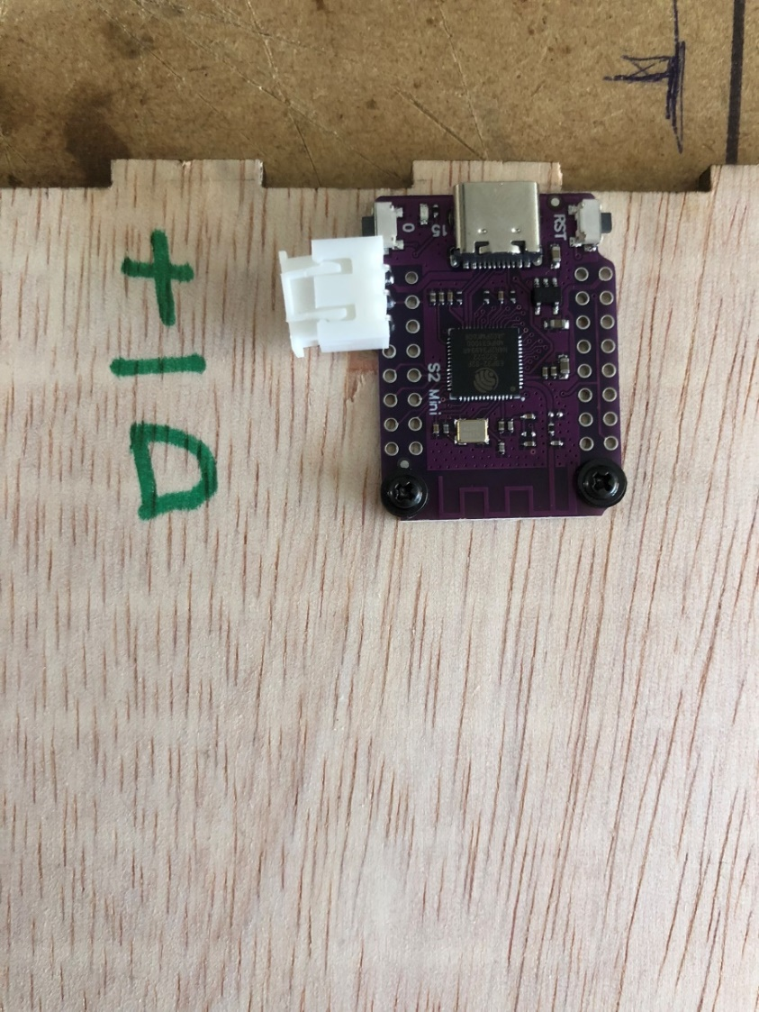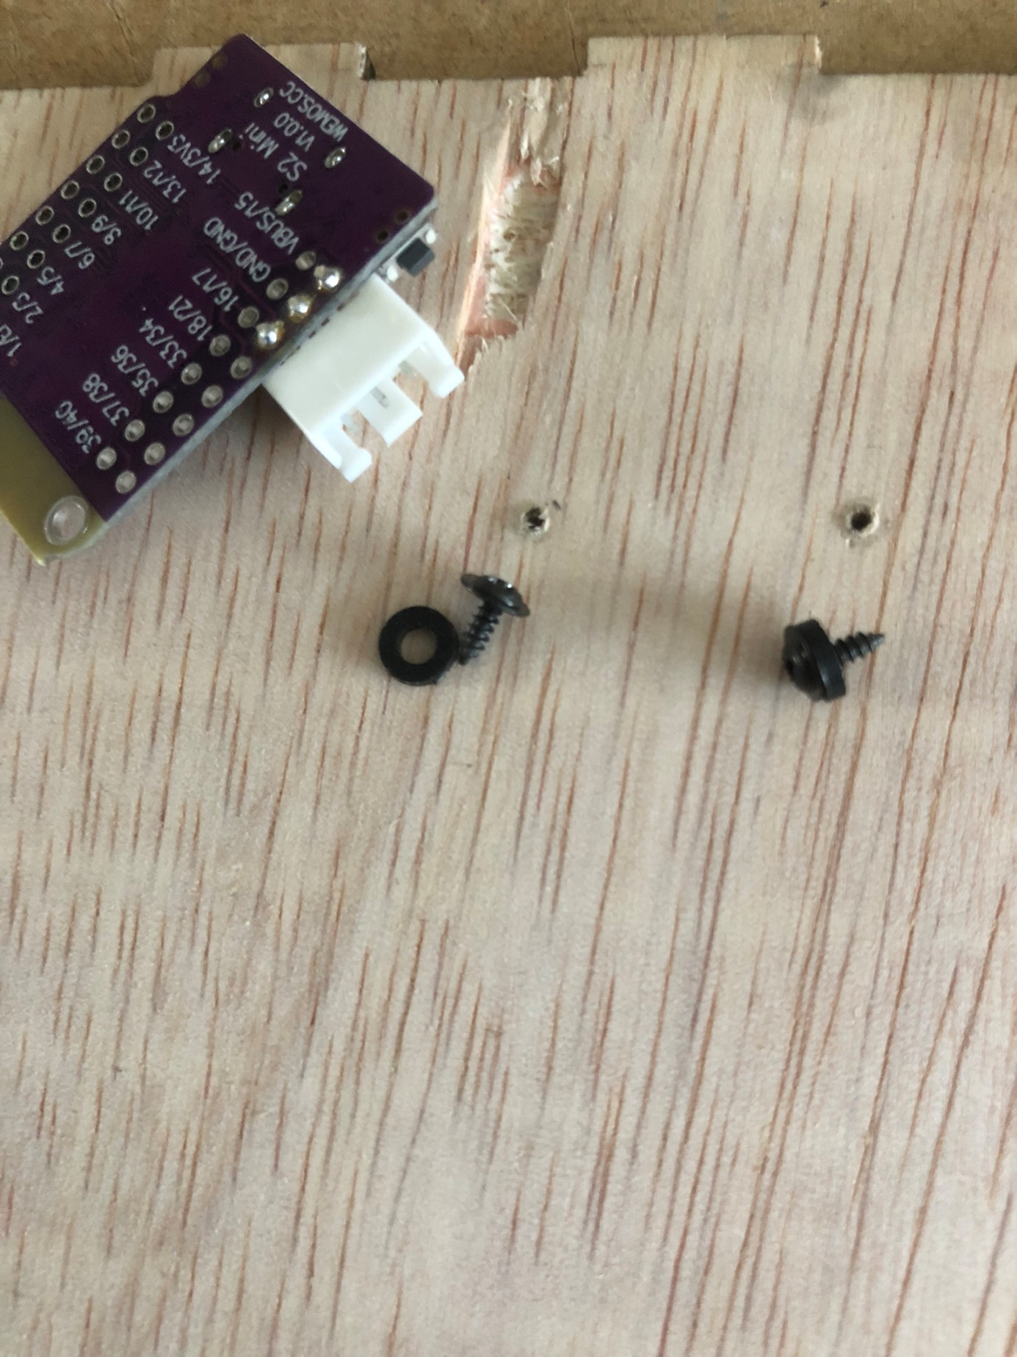

Figuur 18 - Plaatsing connector op de microcontroller

Steek de pinnen in de connector, de rode draad op de plek van de VBUS, de zwarte//blauwe/ witte draad op de plek van de GND en de groene draad op de plek van IO16. Als een pin niet in de connector blijft zitten, buig dan de weerhaakjes iets verder. Plaats de microcontroller op de juiste plek en druk dan de pinnen van de connector in het hout zodat deze strak op de bodem zit. Zet de microcontroller daarna vast met schroefjes.

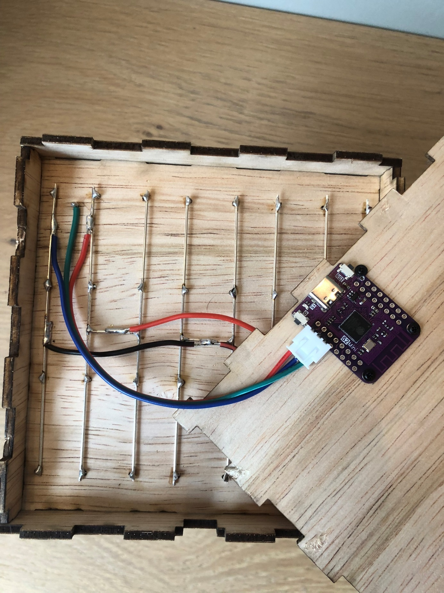

Figuur 19 - Kubus met connector aangesloten op ombouw

Haal de connector los van de microcontroller en zorg dat het frame recht op de ombouw staat. Zet het frame en de draden vast met hot glue. Maak een isolatie laag aan de achterkant waar de microcontroller aangesloten gaat worden.

. 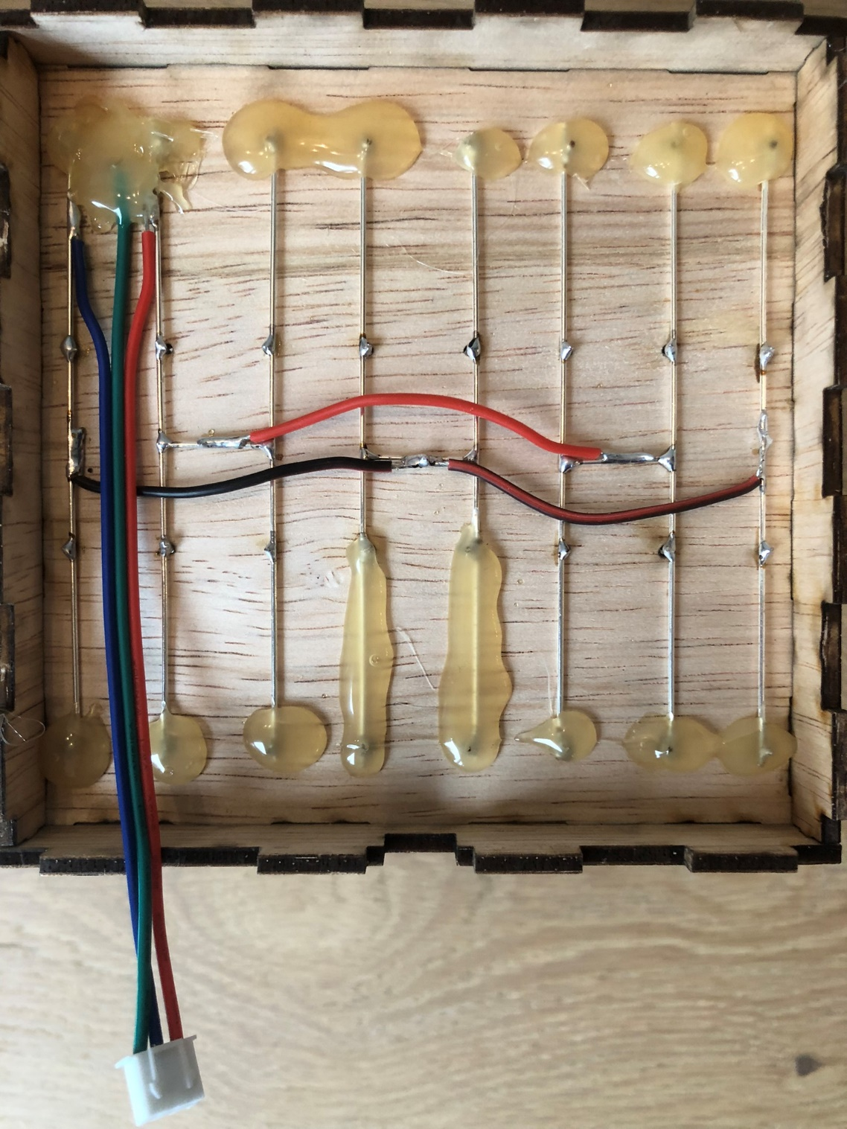

Figuur 15 - Frame vastgezet met hot glue

De datalijn moet nu nog van F1 naar F2, F2 naar F3 en F3 naar F4 verbonden worden. Zet hiervoor 2 stukjes van 0,8mm horizontaal aan de linkerkant tussen de omlaag gebogen pinnen van F1 en F2 en F3 en F4.

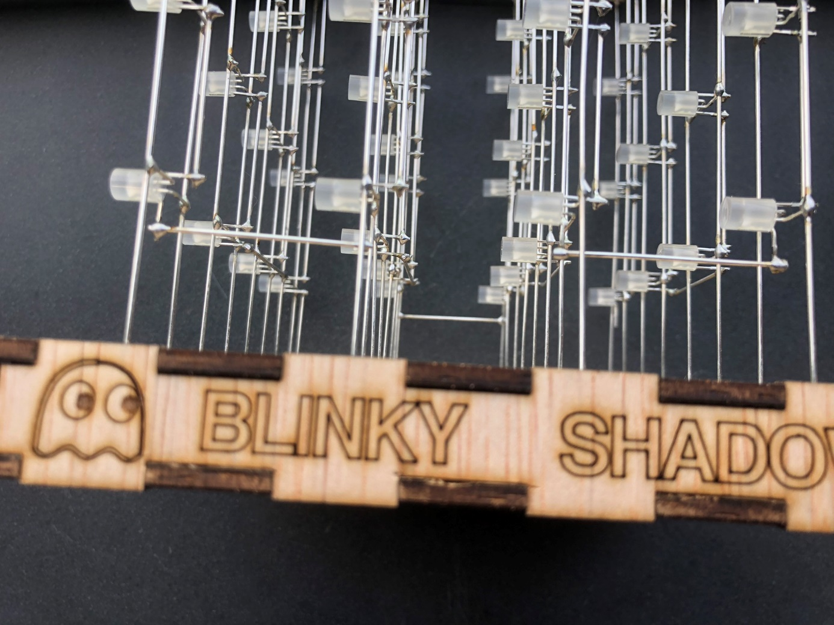

Figuur 20 - Signaal verbinding links

Zet 1 stukje van 0,8mm horizontaal aan de rechterkant tussen de omlaag gebogen pinnen van F2 en F3.

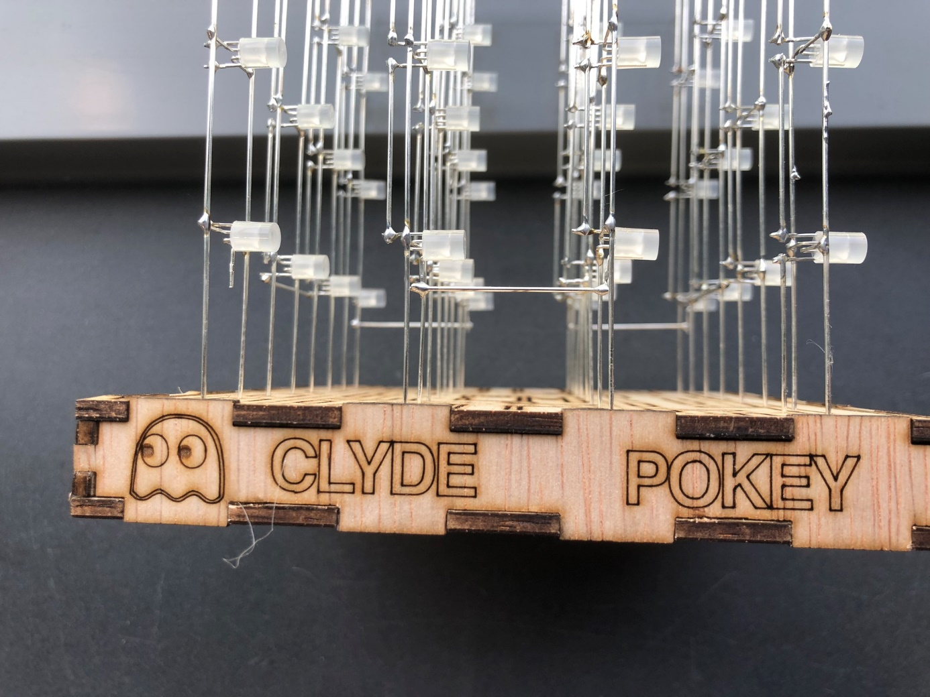

Figuur 21 - Signaal verbinding rechts

# Programmeren van de microcontroller

|  |  |
| --- | --- |
| Activiteit | Programmeren van de microcontroller |
| Benodigdheden | Kubus, USB-C kabel, computer |
| Tijd | 20 minuten |

De microcontroller heeft op dit moment nog niets in het flash geheugen staan. Om de µC iets zinvols te laten doen moet hier een programma op gezet worden.

Om microcontrollers te programmeren is een programmer nodig voor de betreffende µC en een firmware. De programmer zet de firmware in het flash geheugen van de µC. De firmware wordt gemaakt met behulp van een compiler, deze zet een programma code (tekst) bestand om in een formaat geschikt voor de betreffende µC.

Om de µC te programmeren gaan we een IDE (Integrated development environment) gebruiken. Dit is een omgeving waarin alle noodzakelijke taken geïntegreerd aanwezig zijn. Denk aan programma code maken, firmware genereren met een compiler, firmware uploaden, versie beheer, µC selectie, fout opsporing etc.

Een leverancier van microcontrollers stelt vaak een IDE ter beschikking voor hun merk. Het nadeel is dat deze dus niet gebruikt kan worden voor andere microcontrollers. Er zijn echter ook twee populaire IDEs die ondersteuning bieden voor vele microcontrollers, namelijk Arduino IDE en Visual Studio Code met PlatformIO. Deze laatste gaan wij gebruiken.

Op jullie laptop is misschien al vscode geïnstalleerd, zo niet dan kun je deze downloaden van <https://code.visualstudio.com/> Er is zijn ook een paar vscode extensies noodzakelijk. Dit zijn C/C++ IntelliSense en PlatformIO IDE. Installeer of bekijk extensies door op het extensie icoon links te klikken. Met de zoek balk kun je extensies zoeken en installeren.



Figuur 22 - Geïnstalleerde extensies

In de eerder gedownloade zip file van GitHub zitten twee voorbeeld programma’s. Als de zip file nog niet uitgepakt is, doe dit dan eerst. Ga daarna in vscode naar het file menu en kies open folder. Navigeer naar de folder genaamd “Easy Example” en open deze. PlatformIO zal deze folder herkennen en nu van alles gaan installeren. Zodra dit klaar is dan kun je het programma compileren en/of uploaden.

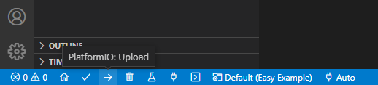

Figuur 23 – Compileren en uploaden van Easy Example

Sluit een USB-C kabel aan op de computer en de µC. Alleen de eerste keer dat een upload wordt gedaan naar de µC (ESP32-S2) moet deze in bootloader mode gezet worden.

1. Druk en hou de BOOT knop ingedrukt.
2. Druk de RESET knop in en laat deze los (BOOT knop nog steeds ingedrukt)
3. Laat de BOOT knop los.

De µC zal nu door de computer herkend worden als communicatie poort. Druk op het pijltje om het programma naar de microcontroller te uploaden.

Bekijk het programma door naar ”src” (dit staat voor source of te wel bron code) te gaan en dan “main.cpp” te klikken. Het programma bestaat uit een aantal logische eenheden.

Hier worden de gebruikte communicatie pin en de dimensies van de kubus gedefinieerd. Er wordt een eendimensionale rij (leds) en een driedimensionale rij (cube) gedefinieerd. Om een punt in de kubus aan te geven zijn 3 dimensies nodig. Een x,y,z coördinaat. De x is in dit geval de breedte, de y de hoogte en z de diepte.

static const uint8_t LED_PIN = 16;

static const uint8_t width = 4;

static const uint8_t height = 4;

static const uint8_t depth = 4;

static CRGB cube[width][height][depth];

static CRGB leds[width * height * depth];

Ons µC programma heeft een setup functie, hier worden onderdelen geïnitialiseerd zodat ze later gebruikt kunnen worden.

void setup() {

…

}

Er is een display_update functie die de leds daadwerkelijk een kleur geeft. De 3D rij wordt omgezet in een 1D rij en er wordt een pauze gehouden van een aantal milliseconden.

// Move 3D Cube data to 1D LED array

void display_update(int ms_delay) {

…

}

De display_clear functie wist alle kleuren van de kubus uit.

void display_clear() { memset(cube, 0, sizeof(cube)); }

De loop functie is de kern van het programma. Zodra deze functie klaar is met uitvoeren wordt deze weer opnieuw gestart. Op deze manier blijft het programma doorgaan met het uitvoeren van de instructies die in deze functie staat.

void loop() {

  static int y = 0;

  static int a = 1;

  for (int x = 0; x < width; x++) {

    cube[x][y][0] = CRGB(40, 0, 40);

    cube[x][y][1] = CRGB(50, 0, 0);

    cube[x][y][2] = CRGB(0, 80, 0);

    cube[x][y][3] = CRGB(0, 0, 200);

  }

  int t = y + a;

  if (t > height - 1 || t < 0) a = -a;

  y += a;

  display_update(200);

  display_clear();

}

Probeer zelf eens een aanpassing in het programma te doen en bekijk wat het effect is. Indien je een fout maakt zal de compiler je dit laten weten. Deze meldingen kunnen soms cryptisch zijn, verander daarom niet te veel in 1 keer.

**Beoordelingsformulier**

|  |  |  |  |  |  |
| --- | --- | --- | --- | --- | --- |
| **Onderdeel** | **Weegfactor** | **Onvoldoende uitgewerkt, vermelden van onjuistheden, onderdeel ontbreekt**  (cijfer: 1 – 5) | **Voldoende uitgewerkt, maar slordig of met kleine foutjes**  (cijfer: 6 – 7) | **Goed uitgewerkt, compleet en netjes**  (cijfer: 8 – 9) | **Zeer goed uitgewerkt, je hebt relevante informatie toegevoegd die van meerwaarde is**  (cijfer: 10) |
| Veilig werken | 1x |  |  |  |  |
| Motivatie, Concentratie, Zelfstandigheid | 1x |  |  |  |  |
|  |  |  |  |  |  |
| Componenten onderzoeken | 1x |  |  |  |  |
| Soldeertechniek | 1x |  |  |  |  |
| Eindresultaat | 3x |  |  |  |  |
|  |  |  |  |  |  |
| Bonus punten | 1x |  |  |  |  |

**Berekenen van het cijfer**

* Vermenigvuldig het cijfer per onderdeel met de weegfactor van dat onderdeel.
* Tel de scores bij elkaar op. Tel daar 20 punten bij op.
* Deel de uitkomst door 20. Het resultaat is het behaalde cijfer voor dit project, tenzij…
* … de kubus te laat wordt opgeleverd. Per week dat de kubus te laat wordt opgeleverd gaat er 1 punt van het cijfer af.